Поездка на туристический слёт в п.Архыз
17 июня 2015 г. по 20 июня 2015 г. проживающие отделения реабилитации молодых инвалидов в сопровождении психолога и воспитателя побывали в живописном Архызе. Четыре дня юноши и девушки наслаждались природой, целебным горным воздухом, кристально чистой водой и теплым солнцем, отдыхали и общались со сверстниками.
В большом восторге ребята остались от восхождения на «Софийский водопад».

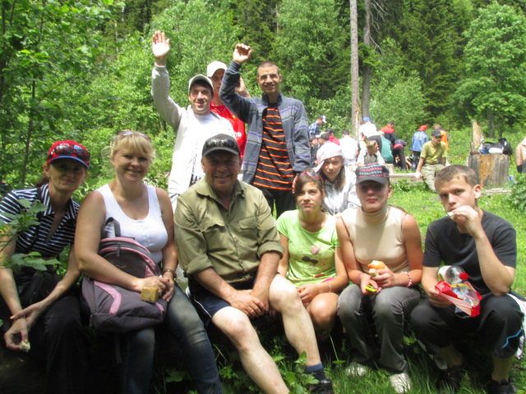
Все дни в лагере проходили различные мероприятия, турнир по волейболу и футболу. Желающие могли прокатиться на лошадях. Вечером для молодых людей проходили дискотеки.
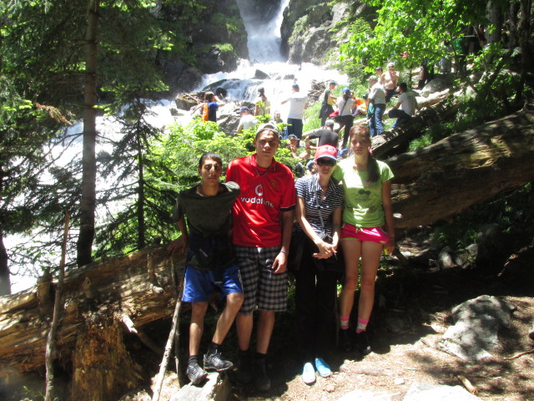
Также не осталось равнодушных от посещение мемориала павшим героям.

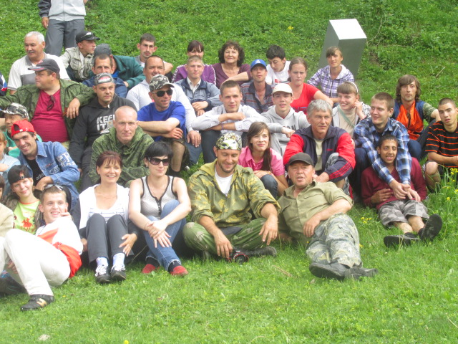

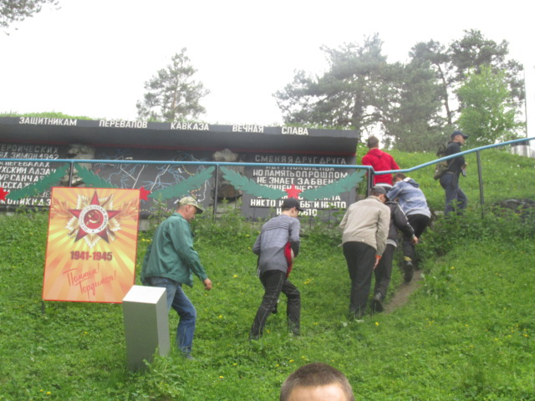
Четыре дня тур слета пролетели не заметно. Получив диплом за активное участие, ребята с большим сожалением покидали Архыз.

